班级: 姓名: 组别:

课 题 章 末 检 测
- 下面关于质点的说法正确的是 ( )
A.只有体积很小的物体才能看成质点 B.只有质量很小的物体才能看到质点
C.只要物体各部分的运动情况都相同, 在研究运动规律时, 可以把整个物体看成质点
D.在研究物体运动时, 物体的形状和体积属于无关因素或次要因素时, 可以把物体看作质点
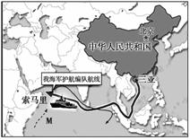
- 2009年1月，中国海军护航舰艇编队用时10天抵达亚丁湾、索马里海域为中国商船护航。如下图所示，此次护航从三亚启航，经南海、马六甲海峡，穿越印度洋，总航程四千五百海里。关于此次护航，下列说法正确的是（ ）
A．当研究护航舰艇的运行轨迹时，可以将其看做质点
B．“四千五百海里”指的是护航舰艇的航行位移
C．“四千五百海里”指的是护航舰艇的航行路程
D．根据题中数据我们可以求得此次航行的平均速度
- 物体沿直线运动，下列说法中正确的是（ ）
A.若物体某1秒内的平均速度是5m/s，则物体在这1s内的位移一定是5m
B.若物体在第1s末的速度是5m/s，则物体在第1s内的位移一定是5m
C.若物体在10s内的平均速度是5m/s，则物体在其中1s内的位移一定是5m
D.物体通过某位移的平均速度是5m/s，则物体在通过这段位移一半时的速度一定是2.5m/s
- 下列所描述的运动中，不可能出现的是 （ ）
A．速度变化为正，加速度方向为负 B．物体的加速度增大，速度反而减小
C．物体的速度为零，加速度却不为零 D．速度变化越来越快，加速度越来越小
- 表示物体作匀速直线运动的图象是( )
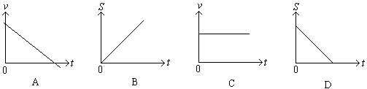
- 下表是四种交通工具的速度改变情况，下列说法正确的是 ( )
 | 初始速度(m/s) | 经过时间(s) | 末速度(m/s)
① | 2 | 3 | 11
② | 0 | 3 | 6
③ | 0 | 20 | 6
④ | 0 | 100 | 20
A.①的速度变化最大，加速度最大 B．②的速度变化最慢
C．③的速度变化最快 D．④的末速度最大，但加速度最小
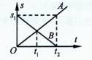
- 如图为两个质点A、B在同—直线上运动的s—t图像．由图可知 （ ）
A．在t₁时刻两个质点的速度相同 B．在t₂时刻两个质点相距最远
C．在t₂时刻两个质点相遇
D．在0-t₁时间内质点B和质点A位移的大小相等
- 有一质点从t＝0开始由原点出发，其运动的速度—时间图象如图所示，则（ ）
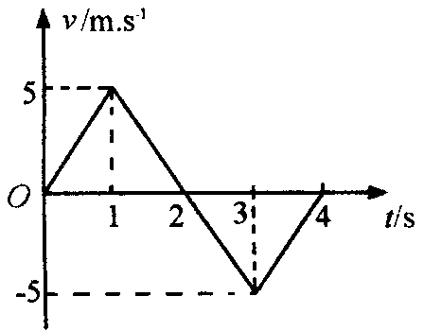
A．$t=1$s时，质点离原点的距离最大
B．$t=2$s时，质点离原点的距离最大
C．$t=2$s时，质点回到原点
D．$t=4$s时，质点回到原点
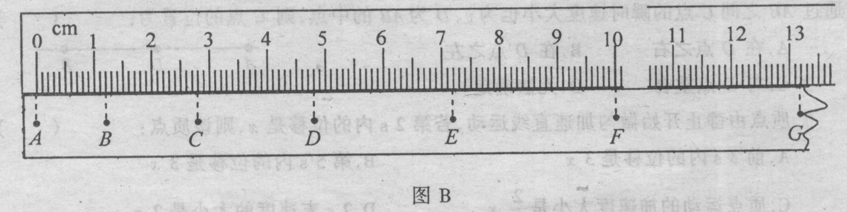
- 某同学在研究小车运动实验中，获得一条点迹清楚的纸带。电火花打点计时器使用的交变电源的频率为50Hz，A、B、C、D、E、F、G为选定的计数点，每相邻两个计数点间都有4个点未在图中画出。
（1）两个计数点间的时间间隔T= ；
（2）从刻度尺上读出CD间、DE间的距离分别为$x_{\text{CD}}$= m，$x_{\text{DE}}$= m；
（3）D点的瞬时速度为$v_{D}$= m/s（结果保留二位有效数字）；
（4）小车的加速度a= m/s²（结果保留二位有效数字）
- 某汽车做匀变速直线运动，10秒内速度从5 m／s增加到25m／s。求加速度大小和方向。如遇紧急情况，2秒内从25 m／s减为零，设这个过程也是匀变速运动，求这个过程加速度大小和方向。
- 在距离斜坡底端10m的山坡上，一辆小车以4m/s的速度匀速向上行驶，5s后，小车又以2m/s的速度匀速向下行驶。设小车做直线运动且位移和运动方向都以沿斜坡向下为正方向，试作出小车在这20s内的s-t图象和v-t图象，并由图象再确定小车在20s末的位置。

